**Inovativní technologie pro zvýšenou bezpečnost při pohybu zboží a materiálovém toku**

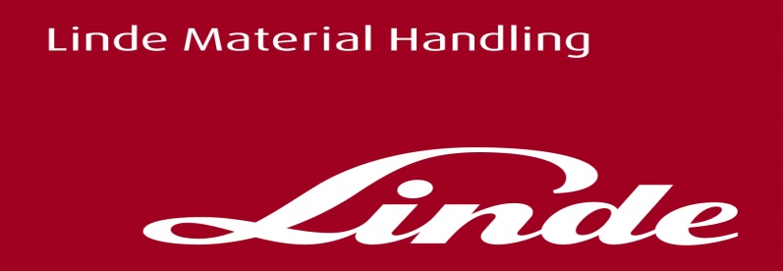

**Tisková zpráva**

**Linde Material Handling přebírá start-up Comnovo**

***Praha, 21. listopadu 2017* – Společnost Linde Material Handling (Linde MH), výrobce manipulační techniky a poskytovatel logistických řešení, převzal start-up Comnovo z německého Dortmundu. Touto akvizicí společnost Linde MH rozšířila své portfolio doplňkových bezpečnostních řešení a inovativních metod v oblasti zařízení pro lokalizaci vozidel.**

Počet nehod v průmyslovém odvětví se v Německu během několika posledních let významně snížil. Nicméně každá nehoda představuje riziko, zvláště pokud jde o manipulaci s průmyslovými vozíky. Linde Material Handling již nyní nabízí řadu asistenčních systémů pro řidiče, které aktivně zasahují do řízení, aby se nehodám úspěšně předcházelo. Linde MH nyní dále rozšiřuje svoje špičkové bezpečnostní portfolio převzetím inovativního mladého podniku Comnovo.

Společnost Comnovo vyvinula inovativní systém na lokalizaci vozidel, který na základě ultra-širokopásmové technologie pomocí signálů nebo vibrací varuje osoby pohybující se v halách a skladech před vozidly. Díky vysoké frekvenci nejméně

4 gigahertzů může systém „vidět“ i skrze palety, rolety, a dokonce i stěny – s přesností na deset centimetrů.

Systém vyvinuli zakladatelé společnosti Comnovo, Dr. Andreas Lewandowski, Dominik Gerstel a Volker Köste, kteří budou ve společnosti dále působit a fungovat jako samostatný subjekt. Lewandowski bude i nadále jako generální ředitel zodpovědný za vývoj a integraci produktů. Zakladatelský tým stále provádí výzkum v oblasti lokalizace vozidel na Institutu komunikačních sítí na Technické univerzitě v Dortmundu. Lewandowski, který získal doktorát v oboru vnitřních radiofrekvenčních lokalizačních, říká: „V automobilech máme k dispozici již širokou řadu asistenčních systémů, jako je kontrola vzdálenosti, varování před kolizí nebo navigace. Chtěli jsme tyto systémy aplikovat i na problémy, které se objevují v intralogistice – tedy v oblasti, pro niž jsou charakteristické neustále rostoucí toky zboží a s tím související narůstající složitost manipulačních procesů.“

Právě i v tomto případě je ultra-širokopásmová technologie dalším přínosem, jelikož mimořádně přesná lokalizace je klíčovým požadavkem při řízení flotil vozíků. „Systém bude velmi rychle schopen optimalizovat trasy a identifikovat tak například nejbližší vysokozdvižný vozík vhodný pro provedení zadané přepravy nebo vyhledat nejvhodnější dobíjecí stanici,“ dodává Lewandowski.

Díky akvizici společnosti Comnovo učinila společnost Linde MH další krok vpřed v rámci své iniciativy v oblasti bezpečnosti. Linde MH, vedená svojí vizí „nulové nehodovosti“, má desetiletou zkušenost se systematickým vývojem inovací pro bezpečnou, a přesto vysoce efektivní manipulaci s materiálem a materiálovým tokem. Za tímto účelem bylo založeno specializované oddělení, které využívá nejen know-how z nejrozsáhlejší prodejní a servisní síti ve více než 100 zemích, ale také strategické partnerství s externími spolupracovníky z oblasti výzkumu a vývoje či poradenství.

Ron Winkler, obchodní ředitel společnosti Comnovo, dodává: „Efektivní distribuční síť Linde MH je v tomto oboru bezprecedentní. Obě strany budou moci využít zcela nových příležitostí pro vývoj produktů a pronikání na trh.“

Andreas Krinninger, předseda správní rady Linde Material Handling, uzavírá: „Jako partner, který svým zákazníkům nabízí komplexní řešení materiálového toku, se otázkou, jak v provozu s průmyslovými vozíky zlepšit pasivní i aktivní bezpečnost, velmi zabýváme. Ve společnosti Comnovo jsme našli dynamického a kreativního partnera s portfoliem inovativních technologií. Společně budeme nyní dále rozšiřovat a rozvíjet řadu asistenčních systémů Linde MH.“

**Linde Material Handling GmbH** Linde Material Handling GmbH je členem KION GROUP AG a patří mezi nejpřednější světové výrobce vysokozdvižných a skladových vozíků. Společně se svými značkami Linde Material Handling a Fenwick (ve Francii) je lídrem evropského trhu.

Na základě svého širokého portfolia produktů a služeb nabízí Linde MH svým zákazníkům efektivní intralogistická řešení a portfolio dalších služeb. Linde MH nabízí svým zákazníkům efektivní intralogistická řešení v rámci celého materiálového toku a disponuje celosvětovou prodejní a servisní sítí se zastoupením ve více než 100 zemích. Značka Linde je největší společností v rámci KION Group v segmentu „Industrial Trucks & Services“, který ve fiskálním roce 2016 přinesl příjmy přibližně 5,2 mld. eur.

**Pro více informací kontaktujte:**

**Linde Material Handling Česká republika s.r.o.**

**Ing. Martin Petřík**

**Vedoucí oddělení marketingu**

**tel.: +420 271 078 233**

**e-mail:** [martin.petrik@linde-mh.cz](mailto:martin.petrik@linde-mh.cz)

[www.linde-mh.cz](http://www.linde-mh.cz/)

**Crest Communications a.s.**

**Pavlína Skřivánková**

**Account Executive**

**mob.: +420 731 613 601**

e-mail: [pavlina.skrivankova@crestcom.cz](mailto:pavlina.skrivankova@crestcom.cz)

[www.crestcom.cz](http://www.crestcom.cz/)